Памятка для родителей выпускников 11(12)-х классов.
Не секрет, что успешность сдачи экзамена во многом зависит от настроя и отношения к этому родителей. Чтобы помочь детям как можно лучше подготовиться к экзаменам, попробуйте выполнить несколько советов:
- Не тревожьтесь о количестве баллов, которые ребенок получит на экзамене. Внушайте ему мысль, что количество баллов не является совершенным измерением его возможностей.
- Не повышайте тревожность ребенка накануне экзаменов - это отрицательно скажется на результате тестирования. Ребенок в силу возрастных особенностей может не справиться со своими эмоциями и «сорваться».
- Обеспечьте дома удобное место для занятий, проследите, чтобы никто из домашних не мешал.
- Подбадривайте детей, повышайте их уверенность в себе.
- Контролируйте режим подготовки ребенка к экзаменам, не допускайте перегрузок.
- Обратите внимание на питание ребенка. Такие продукты, как рыба, творог, орехи, курага и т.д. стимулируют работу головного мозга.
- Накануне экзамена обеспечьте ребенку полноценный отдых, он должен - отдохнуть и как следует выспаться.
- Не критикуйте ребенка после экзамена.
- Помните: главное - снизить напряжение и тревожность ребенка и обеспечить ему подходящие условия для занятий.

Напомните ребенку о необходимости выполнения следующих правил!
Экзамены по всем предметам начинаются в 10 часов по Московскому времени.
Не опаздывать! 
Проверьте у своего ребенка утром в день экзамен наличие:
документа, удостоверяющего личность (далее - паспорт);
уведомления участника;
черной гелиевой ручки.

.В пункте проведения ЕГЭ
Внимание!
В ППЭ ведется видеонаблюдение и глушение средств мобильной связи.
Напомните ребенку о необходимости сдачи мобильного телефона сопровождающему.
Схема допуска в ППЭ:
Проверяются паспорт, уведомление; забирается памятка, сдаются мобильные телефоны и лишние вещи сопровождающим,
информируются выпускники, о том, что следующая проверка с - использованием металлодетектора сотрудником полиции

КПП 1

Полицейский проводит проверку металлодетектором, в случае сигнала предлагает выложить металлические предметы.
Если участник ЕГЭ отказывается – он не допускается к экзамену

КПП 2

Действия в ППЭ во время экзамена


Запрещается!!!
Переговариваться,
меняться местами, любыми
другими материалами
и предметами

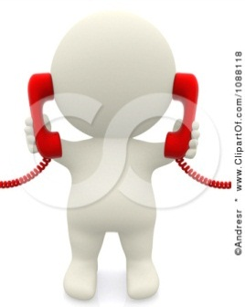
Использовать мобильную
и иную связь
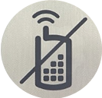
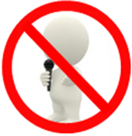




Вести фото и видеосъемку,
звукозапись

Пользоваться иными предметами и средствами, не допущенными Рособрнадзором к использованию в ППЭ во время экзаменов, не только в аудитории, но и во всем ППЭ.
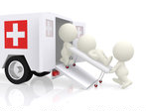
Выйти можно только
по уважительной причине
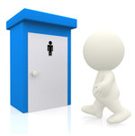
и только в сопровождении
дежурного по этажу.

Напоминаем, при нарушении установленных правил, могут удалить с экзамена. Без права пересдачи экзаменов в текущем году.

Успешная сдача ЕГЭ

Выпускник сдал обязательные экзамены по математике и русскому языку

Набрал количество баллов не ниже минимального или получил отметку не ниже
удовлетворительной

Основание
для выдачи аттестата о среднем
общем образовании

Если выпускник получил неудовлетворительный результат по одному из обязательных предметов математике или русскому языку

Допускается к повторной сдачи экзамена

Выпускник получил повторно неудовлетворительный результат
Выпускник
успешно пересдал экзамен

Выдается справка об обучении в ОУ установленного образца
Основание для выдачи аттестата о среднем общем образовании

Предметы по выбору - те, которые необходимы для поступления в ВУЗ.

Дополнительную информацию по организации и проведению ЕГЭ можно получить на сайтах:
- отдела образования - http://roocimla.ru/
- официальный информационный портал ЕГЭ http://www.ege.edu.ru.

Подробную информацию по организации и проведению ЕГЭ на территории
Цимлянского района
можно узнать по телефону «горячей линии»
отдела образования

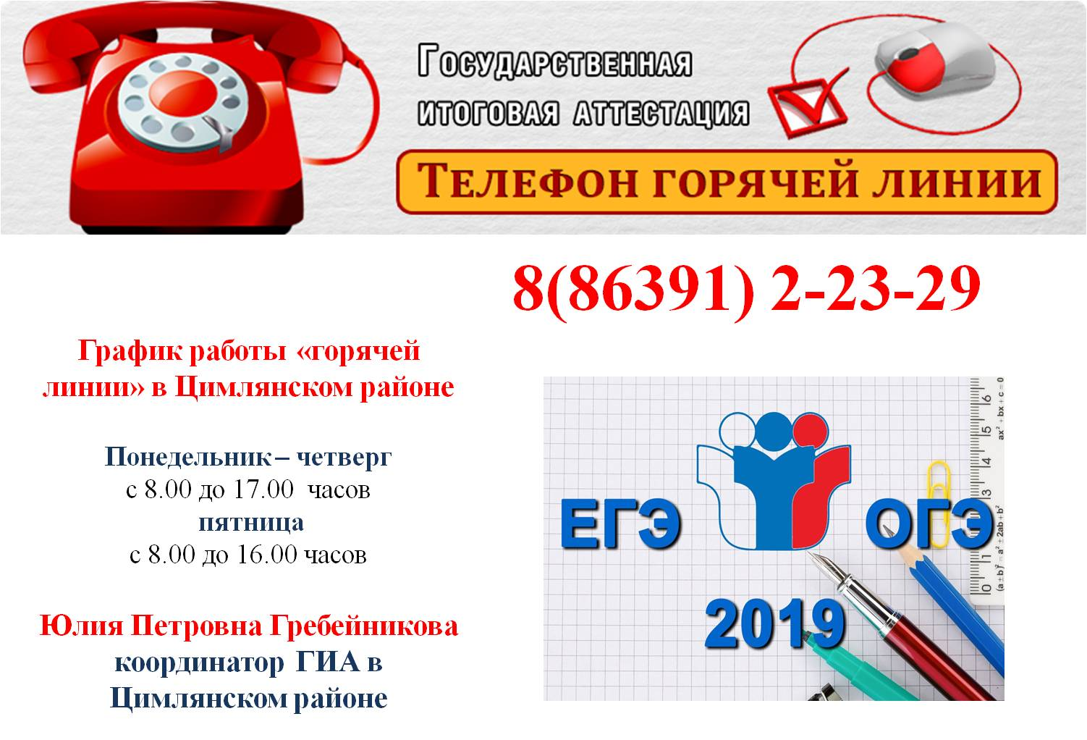

Отдел образования Администрации Цимлянского района
2019 год

Памятка
родителям выпускников 11 классов



